

# TERCEIRA ALTERAÇ~o DE:C0 NXRA?0 QÇ DA SOCIEDADE LIMITADA

DE OMINADA **"HOME Fl IA**. **t**.**'A**. **>**.**A"**. · ·

CNPJ: 04.985 .441/0001-40 NJRE: 54200750776

# Pelo presente instrumento particular de alteração de contato social e na sua melhor forma admitida em direito, **ALAN DE ASSUNÇÃO FLORES,** brasileiro, casado pelo regime de comunhão parcial de bens fisioterapeuta, residente e domiciliado à Avenida Roseira, nº 864, bairro Residencial Oliveira m,

CEP 79.092-590, Campo Grande - MS, portador da cédula de identidade nº 253.099 (SSP/MS), inscrito no CPF/MF sob o nº 076.800.778-00, inscrito no CREFITO sob o nº 11.705 F, nascido na cidade de Corumbá - MS, em 12/09/1964; **PATRÍCIA ALVES MARTINS ZEM,** brasileira, casada pelo regime de comunhão parcial de bens, fisioterapeuta, residente e domiciliada à Avenida Américo Marques nº 625 Residencial Flamingos , Apartamento 11, Bloco D 4, Vila Lar do Trabalhad or, CEP

79.110-300, Campo Grande - MS, portadora da cédula de identidade 1.167.207 (SSP/MS), inscrita no CPF/MF sob o nº 689 .582.691-20 , inscrita no CREPITO sob o nº 28.186 F, nascida na cidade de Goio Ere - PR, em 27/02/1976; **EDMAR MÔNACO SANCHES,** brasileiro, casado pelo regime de comunhão parcial de bens, fisioterapeuta, residente e domiciliado à Rua Iraque, nº 542, casa 05, bairro Granja São Luiz, CEP 79.070-040 Campo Grande - MS, portador da cédula de identidade nº 907 .229 (SSP/DF), inscrito no CPF/MF sob o nº 518.696.401-87, inscrito no CREFITO sob o nº 17.201 F, nascido na cidade de Campo Grande - MS, em 29/04/1971; **SIRLON MACIEL ZIRBES,** brasileiro, casado por regime de comunhão parcial de bens, Fisioterapeuta, residente e domiciliado na Rua Shoei Arakaki, nº 382, Vila Carvalh o, CEP 79.005-130, Campo Grande - MS, portador da cédula de identidade nº 081.091 (SSP/MS), inscrito no CPF/MF sob o nº 048.212.138-69, inscrito no CREFITO sob o nº 5.082 F, nascido na cidade de Cuiabá - MT, em 23/01/1963 · **SHEILA ELIAS DA SILVA PITOL,** brasileira, casada pelo regime de comunhão parcial de bens, fisioterapeuta, re idente e domiciliada à Rua dos Barbosas, nº 1.040, bloco 01, apartamento 319, bairro Amambaí, CEP 79.005- 430, Campo Grande - MS, portadora da cédula de identidade nº 23.713.899-2 (SSP/SP), inscrita no CPF/MF sob o nº 119.810.568-23, inscrita no CREFITO, sob o nº 49.027 F, nascida na cidade de Bauru - SP, em 26/07/1974; **SOHAILLA CRISTINA HAMMOUD EL KADRI,** brasileira, solteira, fisioterapeuta, residente e domiciliada à Rua da Liberdade, nº 990, apartamento O12, bloco 05, Vila Santa Dorotéia, CEP 79.005-640, Campo Grande - MS, portadora da cédula de identidade de nº

790.251 (SSP/MS), inscrita no CPF/MF sob o nº 800 .308.151-34, inscrita no CREFITO sob o nº 49.742 F, nascida na cidade de Dourados - MS, em 19/03/76; **NAUALY CATANI ROMEIRO TAVEIRA,** brasileira, casada pelo regime de comunhão parcial de bens, fisioterapeuta, residente e domiciliada à Rua 14 de julho, nº 4.936, bloco 02, apartamento 01, Conjunto Residencial São Paulo, CEP 79010-470, Campo Grande - MS, portadora da cédula de identidade de nº 833.402 (SSP/MS), inscrita no CPF/MF sob o nº 636.662 .781-91, inscrito no CREFITO sob o nº 40.980 F, nascida na cidade de Bauru - SP, em 02/03/1976 e **GERUSA CROZETTA,** brasileira, solteira, fisioterapeuta, residente e domiciliada à Rua Jerônimo Paes Benjamim, nº 143, bairro Jardim Guarujá, CEP 79.004- 470, Campo Grande - MS, portadora da cédula de identidade nº 705.168 (SSP/MS) inscrita no CPF/MF sob o nº 709.931.811-04, inscrita no CREFITO sob o nº 50.539 F, nascida na cidade de Caxias do Sul - RS, em 23/07/1979, sócios da empresa **"HOME FISIO LTDA",** instalada na Rua Iraque nº 542, bairro Granja São Luiz, CEP 79.070-040, Campo Grande - MS, inscrita no CNPJ nº 04.985.441/0001-40, registrada na Junta Comercial do Estado de Mato Grosso do Sul, sob o nº 54200750776, em 02/04/2002, representativos de mais da metade do capital social RESOLVEM proceder a alteração do contrato social consoante segue:

# CLÁUSUL PR.IMElRA - Os sócios indigitados, que representam mais da metade do capital social da empresa **"HOME FISIO LTDA".** em assembléia realizada no dia 19 de janeiro de 2.005, às 17h, que

. . .. .

.; -

.-.

- - .,

contou com a presença e participação de todo s cs sóc-i-Qs ! Í X.CLUIR do quadro societário da empresa as sócias **LAURA TBEREZA Sl.L1/ ? - FO-N TO URA,** brasileira, casada pelo regime de comunhão parcial de bens, fisioterãpeura, re•sidente e d;o niciliada à Rua das Garças, nº 1.105, Vila Célia, CEP 79.020-180, Campo Grande - MS, portadora da cédula de identidade nº 1.057.588-0, (SSP/MT), inscrita no CPF/MF sob o nº 832.512.511-04, inscrita no CREFITO sob o nº 28.804, nascida na cidade de Três Lagoas, em 25/07/1977; **FABIANA ALENCAR ANTUNES DA CUNHA,** brasileira, casada pelo regime de comunhão parcial de bens, fisioterapeuta, residente e domiciliada à Rua TV Torres, nº 31, bairro Vila Clube Campestre, CEP 79.010-173, Campo Grande - MS, portadora da cédula de identidade de nº 772.853 (SSP/MS), inscrita no CPF/MF sob o nº 607.929.141-04, inscrita no CREFITO sob o nº 31.819, nascida na cidade de Fátima do Sul - MS, em 14/09/1977 e **LUCIANA CRISTINA DA SILVA,** brasileira, solteira, fisioterapeuta, residente e domiciliada à Rua Antônio Bicudo, nº 229, Vila Almeida Lima, CEP 79041-320, Campo Grande - MS, portadora da cédula de identidade nº 950.182 (SSP/MS), inscrita no CPF/MF sob o nº 786.954.651-87, inscrita no CREFITO sob o nº 32.369, nascida na cidade de São José dos Campos - SP, em 17/10/1977.

CLÁUSULA SEGUNDA - A decisão de excluir as sócias Laura Thereza Silva Pimentel, Fontou ra; Fabiana Alencar Antunes da Cunha e Luciana Cristina da Silva ocorreu, por justa causa, em função das referidas sócias terem posto em risco a continuidade da empresa em virtude de atos de inegável gravidade, tais como:

1. As sócias excluídas assumiram atribuições que contrariam os objetivos da sociedade, já que as mesmas estão investidas na administração de pessoa jutídica que tem área de atuação que engloba as atividades da sociedade havida entre as partes.
2. As sócias excluídas, invariavelmente, demonstram que não pretendem o progresso da empresa **"DOME FISIO LTDA.",** razão que motiva a atuação profissional destas em benefício de outra empresa, inclusive na administração desta outra sociedade, tal firma que atua no mesmo seguimento da **"DOME FISIO LTDA."**
3. As sócias excluídas já isoladamente atuaram a revelia dos demais sócios da empresa **"DOME FISIO LTDA.",** atendendo pacientes molestados por obesidade mórbida, de forma que as sócias excluídas com sua conduta, deram conseqüência a um sentimento de desconfiança e insatisfação nos demais sócios, acabando, portanto o *afectio soó etatis* em relação às sócias excluídas e aos demais sócios.
4. A convivência das soc1as excluídas com os soc10s remanescentes é insuportável, haja vista a conduta assumida por aquelas referida nos itens anteriores.

CLÁUSULA TERCEIRA - A decisão de excluir as sócias Laura Thereza Silva Pimentel Fontoura; Fabiana Alencar Antunes da Cunha e Luciana Cristina da Silva, foi tomada em assembléia especialmente convocada para tal fim, tendo as sócias excluídas sido convocadas e tomado conhecimento prévio da data designada para realização da assembléia, bem como, tendo estas estado presente na ocasião e inclusive participado das deliberações ocorridas na oportunidade.

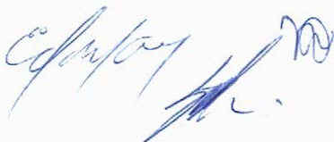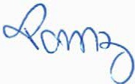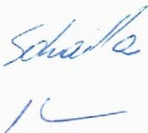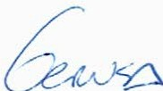



..

CLÁUSULA QUARTA - A liquidação das cotes !las- ó<:ias e:,s:clJ.l:Íd 3,- bem como o pagamento do que

apurado de direito, serão realizados observa_n o:a -;$,

- - -

layão pric d - matéria.

CLÁUSULA QUINTA - As cláusulas do contrato social e alterações que não forem conflitantes permanecem inalteradas , mantendo seu texto original.

E por estarem justos e contratados assinam o presente instrumento de alteração de contrato social para exclusão do quadro societário das sócias Laura Thereza Silva Pimentel Fontoura; Fabiana Alencar Antunes da Cunha e Luciana Cristina da Silva, em três vias de igual teor e forma na presença de duas testemunhas.

Campo Grande - MS, 31 de janeiro de 2005.

*/t-* /./ 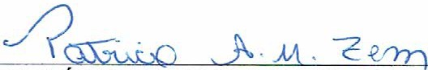

**ALAN DE ASSUNÇÃO FLORES PATRICIA ALVES MARTINS ZEM**

*UD-D-,* clu_ Q

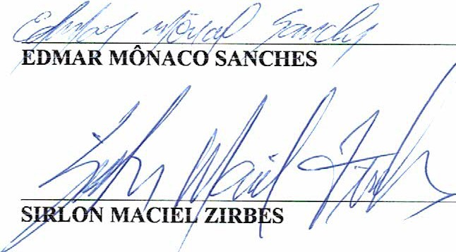

*7* **SHEILA ELIAS DA SILVA PITOL**

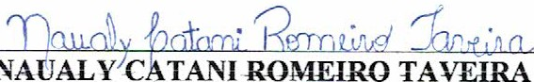'

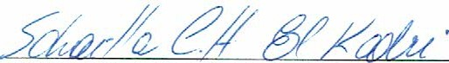

**SOHAILLA CRISTINA HAMMOUB EL KADRI GERUSA -CROZETTA**

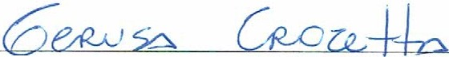TESTEM UNHAS:

**REINA VA**

**RG: 791.846 SSP/MS**



NIVALOO DOMINGOS DA ROC A SECrtETARO GERAL



.. "' -Q ...

. *J* w -

* + 1

; 1 , *J* , .

_ ,

